COMUNICATO STAMPA con preghiera di diffusione

Lineadarte Officina Creativa
MOSTRA PERSONALE
Enzo Pagano Malinconia della Materia

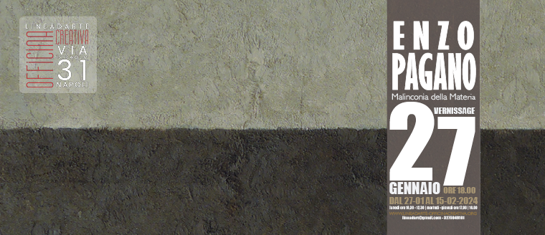

Inaugura sabato 27 gennaio 2024 alle ore 18 presso Lineadarte Officina Creativa, isola creativa laboratorio della libere arti, via San Paolo, 31 Napoli, la mostra personale di Enzo Pagano , dal titolo “Malinconia della Materia ” a cura di Gennaro Ippolito e Giovanna Donnarumma, interverrà il professore Stefano Gallo “Università di Roma Tor Vergata”.
Enzo Pagano, nato a Napoli nel 1952, incarna la vitalità e la profondità dell'arte contemporanea. Le sue opere esplorano la materia in tutta la sua complessità, trasmettendo una malinconia dolce e profonda. La sua ricerca artistica abbraccia la temporalità, la storia e la cultura umana, evidenziando il valore intrinseco della materia stessa. Questa profonda connessione con la materia emerge sia nelle sue opere pittoriche sia nelle sculture, che trasformano pietre comuni in straordinarie rappresentazioni di mitologia. La sua formazione umanistica e la specializzazione in Storia dell'Arte conferiscono alle sue opere una profondità che invita gli osservatori a riflettere sul significato intrinseco della materia e della storia umana in essa racchiusa. Enzo Pagano condivide la sua esperienza artistica a Napoli, dove continua a creare e ad esplorare i confini dell'arte contemporanea.

Enzo Pagano
Nato nel 1952 a Napoli, dove vive e lavora.
Di formazione umanistica e specializzato in Storia dell’Arte, ha insegnato Materie letterarie e, a partire dal 1990, Storia dell’Arte. Vive e lavora in Vico S.Maria del Pozzo, 40 - 80137 Napoli. Tel.081/446747, cellulare 3495518112. Email: enzo-pagano@hotmail.it.

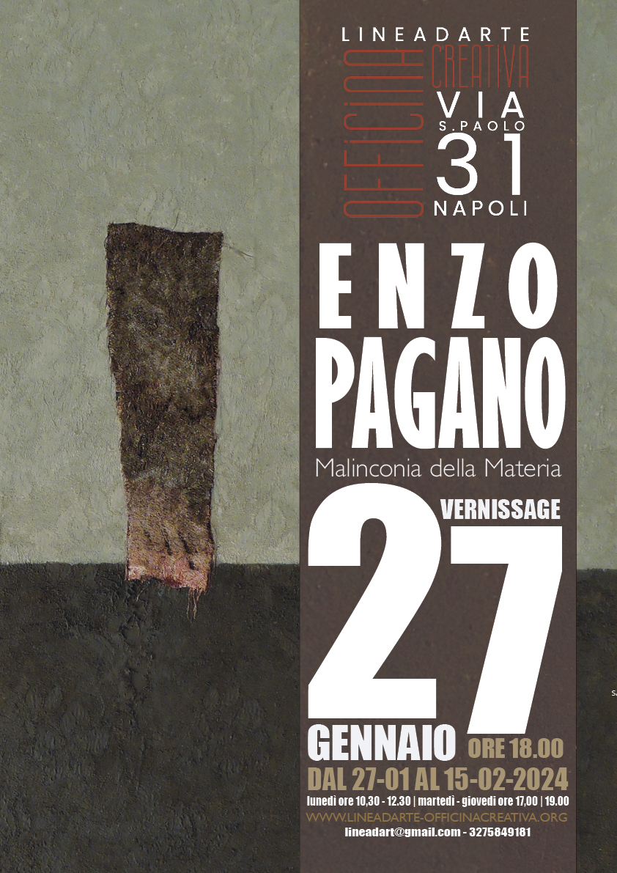
Scheda riassuntiva
Enzo Pagano Malinconia della Materia
mostra personale
Napoli – dal 27 gennaio al 15 febbraio 2024
Lineadarte Officina Creativa
Via S.Paolo ai tribunali, 31 Napoli
orario: lunedì 10.30 / 12.20 | martedì e venerdì: 17.00 -19:00
(possono variare, verificare sempre via telefono)
Vernissage: sabato 27 gennaio ore 18.00
curatori: Giovanna Donnarumma, Gennaro Ippolito
autori: Enzo Pagano
genere: arte contemporanea, serata – evento, personale
Per informazioni
Telefono: 3275849181
Email: lineadarte@gmail.com

Sito Web: http://www.lineadarte-officinacreativa.org
Cartella stampa - Enzo Pagano - Malinconia della Materia .27 gennaio ore 18 - presso Lineadarte Officina Creativa .via S.Paolo ai Tribunali 31 - Napoli

